雲林縣台西國小八十八學年度第二學期第一次定期考查 自然科學試卷
試卷編號:0010007範圍：第十二冊一章一節至第十二冊二章一節 年級：六 班級： 座號： 姓名：
一、選擇(30分,每格2分)
( )哪句話可用來形容遺傳現象？ 善有善報 種豆得豆 落葉歸根 一葉知秋
( )父母親的基因都Aa型，則子女的基因型是aa的機會占4/43/42/41/4
( )父母的基因型都是Aa，其子女可能的基因型有1種3種5種
( )下列哪種東西不會生銹？鐵尺乒乓球鉛球銅扣
( )下列哪一個是隱性基因？AAAaaa
( )父母親舌頭的特徵是都能捲舌，所生子女的情況如何？全部都能捲舌全部不會捲舌會捲舌的人數較少
會捲舌和不會捲舌的都可能有
( )父母的耳垂特徵基因型均為Bb，則其四個子女耳垂分離與耳垂緊連最可能的比例為1：32：23：14：
0
( )家庭裡廚房的用具，一般都選用不易生銹的，因為廚房裡溼度大空氣多溫度高亮度好
( )縫衣針怎樣存放才不易生銹？用報紙包好放在抽屜裡放在玻璃櫃內放在真空罐內放在水中
( )鐵是白色黑色黃褐色綠色
( )A代表捲髮顯性基因，a代表直髮隱性基因，基因型為Aa的人頭髮是捲髮直髮一半捲髮一半直髮不很
捲也不很直
( )下列一種情況下的鋼棉，生速度最慢？浸肥皂水浸檸檬汁浸沙拉油放在空氣中
( )鐵生銹的條件是同時要有鐵、氧鐵、水鐵、氧、水水、空氣
( )鋼棉在下列哪種水溶液中，最容易產生氧化作用（生銹）？鹽酸硼酸氨水檸檬水
( )子女的基因型都是Aa，那麼父母的基因型一定是哪種？AA和AaAA和aaAa和AaAa和aa
二、是非(30分,每格2分)
( )使用輪狀表格尋找人體特徵的組合號碼時，應由中心開始，順次向外，直到輪的邊緣。
( )血型也會遺傳。
( )基因是決定人體特徵的遺傳因子。
( )鐵銹是一種化學變化的產物。
( )鐵釘置於水中會生銹，可知水中也有空氣。
( )父母親把直髮燙成捲髮後，所生的子女便是捲髮的。
( )想了解子女可能的遺傳特徵，可從父母的基因型分析。
( )生銹的鋼棉球比沒有生銹的鋼棉較易碎。
( )瓦斯筒的表面塗漆，除了美觀以外，別無作用。
( )因為遺傳的關係，子女的特徵一定和父母親一樣。
( )浸醋的鋼棉比浸水的鋼棉容易生銹。
( )遺傳輪上號碼相同的人，可斷定他們為一家人。
( )鐵銹和鐵的性質相同。
( )在鐵器的表面塗漆，可以防止生銹。
( )小明又高又瘦，他的父親又矮又胖，可證明小明可能是領養的。
三、題組(40分,每格2分)
下面是小華和小明班上同學調查統計出來的遺傳輪，請依照這個遺傳輪，回答下列問題：
小華不捲舌，耳垂緊連，非色盲，拇指直，請問他是幾號？（ ）小明不捲舌，耳垂分離，拇指彎，色盲，請問他是幾號？（ ）哪一個是７號的特徵，打ˇ：（ ）拇指彎。（ ）耳垂分離。 ~GR6.60 ~GIE:\S\I\2A\A0020829.PCX,3.50,6.60 ~Gm0,6.60
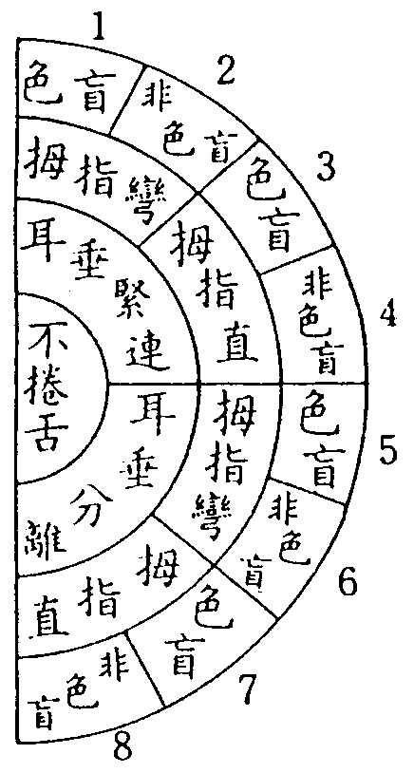

父親的基因型是AA，母親的基因型是aa，試列出基因型組合表：

┌──────┬────┬──┬──┐
│ │ 來 自 │ │ │
│ │ 父 親 │ │ │
│ │ 的基因 │ │ │
├───┐子女└────┤ │ │
│來 自│的基因 │  │  │
│母 親└──┐ │ │ │
│的基因 │ │ │ │
├──────┴────┼──┼──┤
│  │  │  │
├───────────┼──┼──┤
│  │  │  │
└───────────┴──┴──┘

父親捲髮（基因型Aa），母親捲髮（基因型Aa），試推測其子女頭髮的特徵。 每一胎子女捲髮的機會占（ ）分之（ ）。每一胎子女直髮的機會占（ ）分之（ ）。
比較下列各種情形的鋼棉球，依照生的速度，由快而慢的順序標上1、2、3、4。
（ ）浸過水的鋼棉球。
（ ）浸過醋的鋼棉球。
（ ）浸過肥皂水的鋼棉球。
（ ）乾燥的鋼棉球。

雲林縣台西國小八十八學年度第二學期第一次定期考查 自然科學試卷
試卷編號:0010007範圍：第十二冊一章一節至第十二冊二章一節 解答卷
一、選擇
















二、是非

○
○
○
○
○
×
○
○
×
×
○
×
×
○
×
三、題組

4，5，ˇ
Ａ，Ａ，ａ，Ａａ，Ａａ，ａ，Ａａ，Ａａ
四，三，四，一
2，1，3，4

